| **בנק ישראל**  דוברות והסברה כלכלית | לוגו בנק ישראל | ‏ירושלים, ז' באייר התשע"ו  15 במאי 2016 |
| --- | --- | --- |

הודעה לעיתונות:

השקעות תושבי חוץ בישראל ותושבי ישראל בחו"ל בחודש מרץ 2016

# תושבי חוץ – מימושים נטו של תושבי חוץ במק"ם והשקעות נטו באג"ח ממשלתיות בחו"ל

# ההשקעות הפיננסיות בישראל:

**אגרות חוב** **ומק"ם** **הנסחרים בת"א** – בחודש מרץ 2016 מימשו נטו תושבי חוץ כ-220 מיליוני דולרים **במק"ם,** זאתבניגוד להשקעות נטו בהיקף של כ-1.5 מיליארדים בדצמבר-פברואר. כך נמסר היום מהחטיבה למידע ולסטטיסטיקה בבנק ישראל.

כמו כן, במהלך מרץ, נרשמו מימושים נטו **באג"ח הממשלתיות** בהיקף של כ-60 מיליוני דולרים, בעיקר באג"ח שקלי לטווח בינוני-ארוך.

**אגרות חוב ממשלתיות סחירות בחו"ל- במרץ 2016 השלימה הממשלה הנפקה של אג"ח דולריות בחו"ל** בהיקף של מיליארד דולר לטווח של 10 שנים והרחבת סדרה קיימת לטווח של 30 שנה בהיקף של 500 מיליוני דולרים. סך ההשקעה נטו של תו"ח באג"ח ממשלתיות בחו"ל בחודש מרץ הסתכם בכ-970 מיליוני דולרים.

**השקעות במניות ישראליות** – בחודש מרץ, השקיעו נטו תושבי חוץ כ-160 מיליוני דולרים במניות ישראליות סחירות בבורסה לני"ע בתל-אביב, זאת בהמשך להשקעות נטו בהיקף של כ-180 מיליונים בפברואר.

במניות ישראליות הנסחרות בחו"ל, נרשמו במהלך חודש מרץ מימושים נטו בהיקף של כ- 180 מיליוני דולרים.

**ההשקעות הישירות בישראל:** ההשקעות הישירות במשק, באמצעות מערכת הבנקאות המקומית, הסתכמו בחודש מרץבכ-1.1 מיליארדי דולרים. הפעילות התרכזה בענף התעשייה והחרושת.

# תושבי ישראל – מימושים נטו של המשקיעים המוסדיים במניות והשקעות נטו באג"ח זרות

# ההשקעות הפיננסיות בחו"ל:

בחודש מרץ 2016, תושבי ישראל מימשו נטו בחו"ל השקעות פיננסיות (אג"ח ומניות) בהיקף של כ-360 מיליוני דולרים. זאת בהמשך למימושים נטו בהיקף של כמיליארד בפברואר.

**מניות** – בחודש מרץ נרשמו מימושים נטו במניות זרות בחו"ל בסך של כ-570 מיליוני דולרים: מימושים נטו של כ-580 מיליוני דולרים על ידי המשקיעים המוסדיים בעיקר מימושים של תעודות סל על מניות הנסחרות בחו"ל שהתבצעו על ידי קרנות הפנסיה הוותיקות. כמו כן, במהלך מרץ, נרשמו מימושים נטו בהיקף של כ-30 מיליוני דולרים על יד המגזר העסקי ומנגד השקעות נטו בהיקף של כ-40 מיליונים על ידי משקי הבית.

**אג"ח** – בחודש מרץ השקיעו תושבי ישראל נטו באג"ח זרות היקף של כ-220 מיליוני דולרים: השקעות נטו של המשקיעים המוסדיים ובעיקר קרנות הפנסיה החדשות בהיקף של כ-160 מיליוני דולרים, וכן השקעות נטו באג"ח זרות על ידי משקי הבית בהיקף של כ- 150 מיליונים. זאת בניגוד למימושים נטו באג"ח זרות על ידי המגזר העסקי בהיקף של כ- 90 מיליונים.

**ההשקעות הישירות** **בחו"ל:** בחודש מרץ מימשו תושבי ישראל נטו השקעות ישירות בחו"ל, באמצעות מערכת הבנקאות בלבד, היקף של כ-110 מיליוני דולרים. עיקר המימושים התבצעו ע"י חברות בענף הפעילות הפיננסית והביטוח.

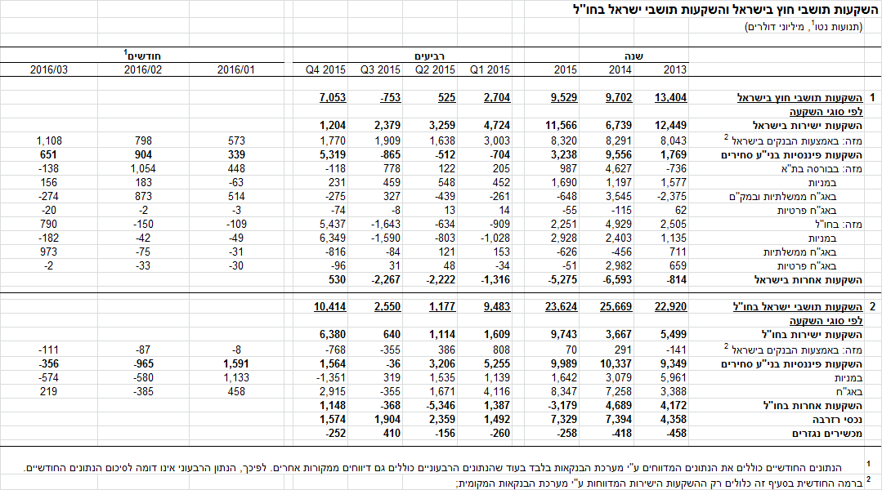

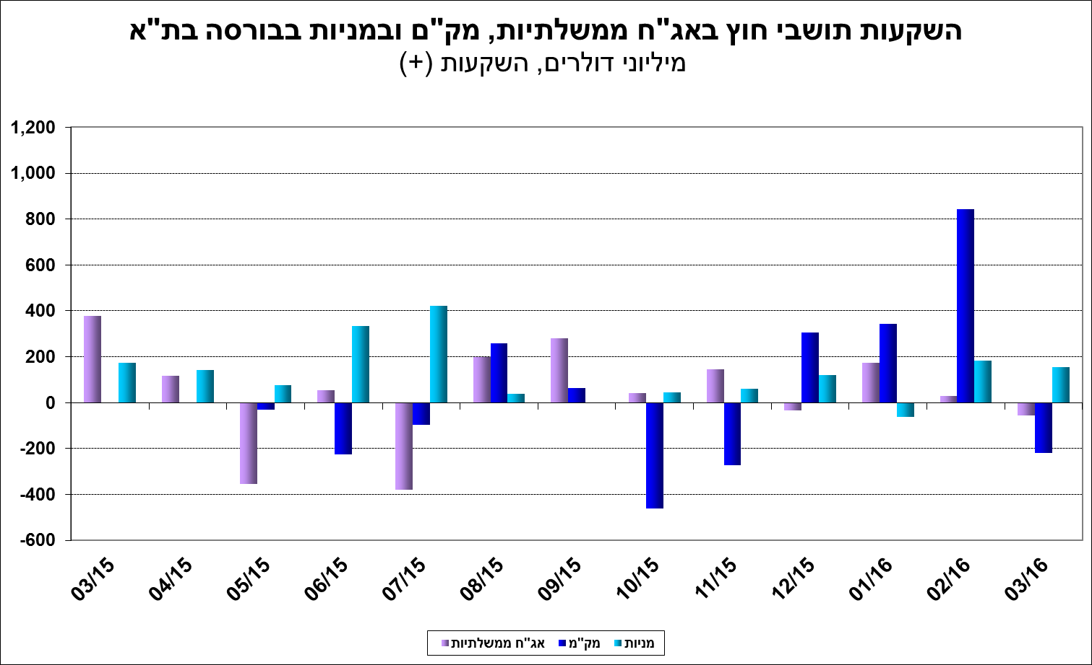

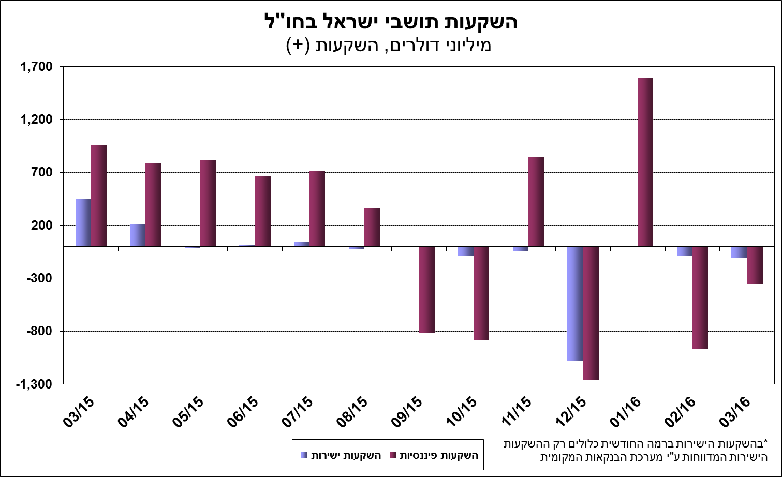

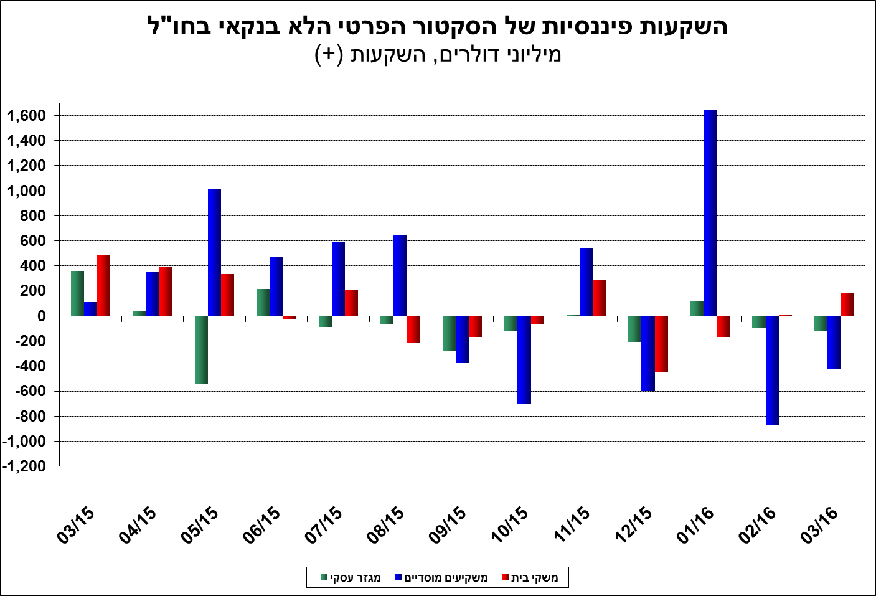

[למידע נוסף בנושא השקעות תושבי חוץ בישראל ותושבי ישראל בחו"ל](https://e.boi.org.il/he/DataAndStatistics/Pages/MainPage.aspx?Level=2&Sid=26&SubjectType=2)